Міністерство освіти і науки
Національний університет «Львівська політехніка»



ПРОСТІ ПРОГРАМИ ЛІНІЙНОЇ СТРУКТУРИ
В МОВІ ПРОГРАМУВАННЯ СІ

Інструкція до лабораторної роботи № 1
з курсу “Алгоритмізація та програмування. Частина 1”
для студентів
спеціальності 122 “Комп’ютерні науки та інформаційні технології”
спеціалізації “Системна інженерія (інтернет речей)”

Затверджено
на засіданні кафедри
“Комп’ютеризовані
системи автоматики”
Протокол № 17 від 08.06.2017 р.

Львів 2017

Прості програми лінійної структури в мові програмування Сі. Інструкція до лабораторної роботи №1 з курсу “Алгоритмізація та програмування ч.1” для студентів спеціальності 122 “Комп’ютерні науки та інформаційні технології” спеціалізації “Системна інженерія (інтернет речей)” / Укл.: У.Ю. Дзелендзяк, З.Є. Верес – Львів: НУЛП, 2017.- 19 с.

Укладачі: У.Ю. Дзелендзяк, к.т.н., доцент
З.Є. Верес, к.т.н., асистент

Відповідальний за випуск:
А.Й. Наконечний, д.т.н., професор

Рецензент: І.М. Бучма, д.т.н., професор

Мета роботи – вивчити елементи мови Сі, базові типи даних, операції, стандартні бібліотечні функції вводу-виводу, стандартні бібліотечні математичні функції, навчитися складати та відлагоджувати прості розрахункові програми лінійної структури.

- КОРОТКІ ТЕОРЕТИЧНІ ДАНІ∗
  - Елементи мови Сі

Під елементами мови Сі розуміють наступні базові конструкції, які використовуються при написанні програм:
- алфавіт;
- константи;
- індентифікатори;
- ключові слова;
- коментарі.
Алфавіт мови Cі утворюють:
- великі та малі букви латинського алфавіту (А...Z, a...z);
- арабські цифри (0...9);
- символи (. " , [ ] ( ) { } + – / % \ ; : ? < = > | ~ ^ & * # символ пропуску , спеціальні символи тощо).
Спеціальний символ складається із оберненого слеша, за яким іде або буква, або знаки пунктуації, або комбінація цифр.
Наприклад:
\n – символ нового рядка;
\r – символ повернення каретки;
\t – символ горизонтальної табуляції;
\v – символ вертикальної табуляції;
\b – символ повернення на крок;
\f – символ переведення формату;
\\ – зворотний слеш;
\ ′ – апостроф;
\ ″ – лапки;
\0 – нуль-символ;
\ddd – байтове значення у вісімковому представленні;
\xdd – байтове значення у шістнадцятковому представленні;
Константа – це число, символ або рядок символів. Константи використовуються у програмі для задання сталих величин. Розрізняють чотири типи констант: цілі, з плаваючою крапкою, символьні константи і символьні рядки.
Ціла константа – це десяткове, вісімкове чи шістнадцяткове число, яке представляє ціле значення. Десяткова константа має наступний формат представлення:
<цифри>
де <цифри> – послідовність з однієї або декількох десяткових цифр від 0 до 9.
Кожна ціла константа має тип, що визначає її представлення у пам’яті (див. 1.2) Десяткові константи можуть мати тип int (цілий знаковий тип) або long (довгий цілий знаковий тип). Якщо значення десяткової константи більше максимального значення, яке може бути представлено типом int, то дана константа представляється типом long.
Можна явно визначити для любої цілої константи тип long, дописавши до неї суфікс l або L. Наприклад, константа із значенням 10 буде мати тип long тільки у тому випадку, якщо її записати як 10L

Константа з плаваючою крапкою – це дійсне десяткове додатне число. Воно містить цілу частину, дробову частину і експоненту. Такі константи мають наступний формат представлення:

[<цифри>] [ . <цифри>] [<e>[ - ]<цифри>]
де <цифри> – одна чи більше десяткових цифр (від 0 до 9);
< е > – ознака експоненти, яка задається як Е або е.
Зауваження: а) або ціла або дробова частина константи може бути відсутня, але не обидві одночасно. б) або десяткова крапка з дробовою частиною або експонента може бути відсутня, але не обидві одночасно.
Константи з плаваючою крапкою завжди специфікують додатні значення. Для формування від’ємного значення застосовується операція “унарний мінус”. Приклади констант з плаваючою крапкою:
15.75
1.575Е1
1575е-2
-0.0025
-.175Е-2
Усі константи з плаваючою крапкою мають тип double.
Символьна константа – це літера, цифра, знак пунктуації чи спеціальний символ, обрамлений апострофами. Символьна константа має наступну форму представлення:
' <символ> '
<символ> може бути довільним символом (у тому числі довільним спеціальним символом), за виключенням символів апострофа ('), зворотного слеша (\) і нового рядка (\n). Символи апострофа, зворотного слеша і нового рядка представляються відповідними спеціальними символами – ' \' ' , ' \\ ' та ' \n '.
Приклади символьних констант:
' а ' - мала літера а;
' ? ' - знак питання;
' \b ' - символ повернення на крок.
Усі символьні константи мають тип int.
Ідентифікатор – це послідовність букв, цифр і символів підкреслення, яка починається з букви або символа підкреслення. Ідентифікатори вживаються для іменування різних об’єктів: типів констант, змінних, функцій тощо. Допустиме довільне число символів у ідентифікаторі, однак лише перші 32 символи розглядаються компілятором як такі, що мають значення.
Приклади правильних ідентифікаторів:
a
temp1
top_of_page
Приклади не правильних ідентифікаторів:
a+b
1temp
top of page
Компілятор мови Сі розглядає букви верхнього і нижнього регістрів як різні символи. Тому наступні ідентифікатори є різними:
add
ADD
aDD
Ключові слова – наперед визначенні індетифікатори, які мають спеціальне значення для компілятора мови Сі. Ключові слова не можна використовувати як ідентифікатори.
Перелік ключових слів:
auto do for return switch
break double goto short typedef
case else if signed union
char enum int sizeof unsigned
continue extern long static void
default float register struct while
Коментар – це послідовність символів, яка сприймається компілятором мови Сі як окремий символ пропуску та ігнорується.
Синтаксис коментаря має наступний вигляд:
/* < символи > */
Приклад коментаря:
/* це коментар */
Коментарі можуть займати більше одного рядка програмного тексту:
/* Коментар може займати
декілька рядків */
Коментарі не можуть містити вкладених коментарів, тому наступний приклад буде помилковим:
/* Неприпустимі /* вкладені */ коментарі */
1.2. Базові типи даних
У мові Сі реалізовано набір типів даних, які називаються “базовими” типами.
До базових типів відносяться: цілі знакові, цілі беззнакові, з плаваючою крапкою. Типи, їх імена та розмір пам’яті в байтах, яку займають дані цих типів у ІBM РС сумісних персональних комп’ютерах, наведено у табл. 1.

Таблиця 1
Базові типи | Назва | Довжина,  байт | Діапазон значень
Цілі знакові типи
Символьний  Цілий  Короткий цілий  Довгий цілий | сhar  int  short або short int  long або long int | 1  2 або 4  2  4 | –128...127  – 32768...32767  – 2³¹....2³¹ –1
Цілі беззнакові типи
Символьний  Цілий  Коротк. цілий  Довгий цілий | unsigned char  unsigned або unsigned int  unsigned short  unsigned long | 1  2 або 4  2  4 | 0...255  0...65535  – 2³²….2³² –1
Типи з плаваючою комою
Плаваючий  Плаваючий довгий | float  double або long float | 4  8 | – 2³¹....2³¹ –1  10⁻³⁸...10³⁸

1.3. Операції
Операції – це комбінації символів, що специфікують дії по перетворенню значень. В таблиці 2 представлений перелік операцій. Операції повинні використовуватися так, як вони представлені в таблиці, без символів пропуску між символами в тих операціях, які представлені декількома символами (за винятком умовної операції).
Таблиця 2
Операція | Назва | Операція | Назва
! | Логічне НІ | && | Логічне І
~ | Зворотний код | || | Логічне АБО
+ | Додавання; унарний плюс | , | Послідовне виконання
– | Віднімання; унарний мінус | ? : | Умовна операція
* | Множення; значення за адресою | + + | Інкремент
/ | Ділення | – – | Декремент
% | Остача від ділення | = | Просте присвоювання
<< | Зсув вліво | + = | Присвоювання з додаванням
>> | Зсув вправо | – = | Присвоювання з відніманням
< | Менше | * = | Присвоювання з перемноженням
<= | Менше чи рівне | / = | Присвоювання з діленням
> | Більше | % = | Присвоювання з залишком від ділення
>= | Більше чи рівне | >> = | Присвоювання з зсувом вправо
= = | Рівне | << = | Присвоювання з зсувом  вліво
! = | Не рівне | & = | Присвоювання з порозрядним І
& | Порозрядне І; адресація | | = | Присвоювання з пороз-рядним АБО
| | Порозрядне АБО | ^ = | Присвоювання з пороз-рядним АБО з виключенням (Присвоювання з порозрядним дода  ванням за модулем 2)
^ | Порозрядне АБО з виключенням (порозрядне додавання за модулем 2) | sizeof | Розмір об’єкту
Примітка: операція sizeof на відміну від інших представляється ключовим словом.
Присвоєння змінним деякого значення здійснюється за допомогою операції присвоєння. Синтаксис:
<змінна> = <вираз>
де <змінна> - ім'я змінної (правильний ідентифікатор);
<вираз> – константа (ім'я або значення), вираз, виклик функції, тип яких сумісний з типом змінної.

1.4. Заголовочні файли∗
Cтандартні заголовочні файли включаються у вихідну програму за допомогою директиви препроцесора #include. Наприклад:
#include <stdio.h> /* включення файлу stdio.h у вихідну програму*/
#include <math.h> /* включення файлу math.h у вихідну програму*/
У файлі stdio.h (standart input/output header – заголовний файл вводу/ виводу) містяться оголошення функцій (прототипи) вводу/виводу, зокрема для стандартних бібліотечних функцій printf та scanf.
У файлі math.h знаходяться прототипи стандартних бібліотечних математичних функцій. Перелік цих функцій наведено в табл. 3.
Таблиця 3
Функція | Короткий опис
abs(x) | Знаходження абсолютного значення виразу типу int
atan(x) | Обчислення арктангенса
atan2(x,y) | Обчислення арктангенса від y/x
acos(x) | Обчислення арккосинуса
asin(x) | Обчислення арксинуса
cabs(x) | Знаходження абсолютного значення комплексного числа
ceil(x) | Знаходження найменшого цілого, більшого чи рівного х
cos(x) | Обчислення косинуса
cosh(x) | Обчислення гіперболічного косинуса
exp(x) | Обчислення функції експоненти
fabs(x) | Знаходження абсолютного значення типу double
floor(x) | Знаходження найбільшого цілого, меншого чи рівного х
fmod(x/y) | Знаходження залишку від ділення х/y
frexp(x) | Розкладання х як добутку мантиси на експоненту 2^{n}
labs(x) | Знаходження абсолютного значення типу long
ldexp(x) | Обчислення x * 2^{exp}
log(x) | Обчислення натурального логарифма
log10(x) | Обчислення десяткового логарифма
pow(x,y) | Обчислення х в степені у
sin(x) | Обчислення синуса
sinh(x) | Обчислення гіперболічного синуса
sqrt(x) | Знаходження квадратного корня
tan(x) | Обчислення тангенсу
tanh(x) | Обчислення гіперболічного тангенсу

1.5. Функція введення даних scanf
За допомогою функції scanf відбувається зчитування значень із стандартного пристрою вводу (клавіатури) і присвоєння їх змінним вихідної програми.
Приклади:
int x;
. . . . .
scanf(“%d”, &x); /* зчитування із клавіатури та присвоєння змінній x значення цілого типу */
int x;
double y;
. . . . .
scanf(“%d %lf ”, &x, &y); /* зчитування із клавіатури та присвоєння змінній x значення цілого типу, а змінній y – значення типу double */

1.6. Функція виводу даних printf.
За допомогою функції printf здійснюється вивід інформації на дисплей. Синтаксис виклику функції printf має наступний вигляд:
printf (керуючий текстовий рядок, аргумент1, аргумент2,…);
У керуючому текстовому рядку може міститися інформація двох різних видів:
- символи що друкуються текстуально;
- специфікації формату;
аргумент1, аргумент2… – параметри що виводяться, які можуть бути змінними, константами чи виразами, що обчислюються перед виводом на друк.
У випадку виводу текстового фрагменту на екран дисплея, керуючий текстовий рядок являє собою текстовий фрагмент.
Наприклад:
printf (“ Текстовий рядок ”);
У цьому випадку на екран буде виведено текстовий рядок.
У випадку виводу числових даних на екран дисплея, керуючий текстовий рядок повинен містити специфікації формату. Окрім того, після керуючого текстового рядка необхідно задати список аргументів, кількість яких повинна відповідати кількості специфікацій формату. Перший аргумент співставляємо з першою специфікацією формату, другий аргумент – з другою і т.д.
Приклад:
printf (“ Значення змінних а = %d та b = %lf ”, x, y);
де “значення змінних a = та b = ” – текстовий рядок, що містить специфікації формату %d і %lf .
x, y – аргументи.
Інформація, що буде виведена на екран дисплею, матиме вигляд (вважається, що x та y було попередньо присвоєно відповідні значення 5 та 3.14):
Значення змінних а = 5 та b = 3.14
Специфікація формату визначається типом аргумента згідно з табл. 4
Таблиця 4
Специфікація формату | Тип аргумента
%і або %d | цілий знаковий
%с | символьний
%s | текстовий рядок
%e | з плаваючою крапкою  (eкспоненціальний запис)
%f | з плаваючою крапкою  (десятковий запис)
%lf | з плаваючою крапкою подвійної точності  (десятковий запис).
%u | цілий беззнаковий

1.7. Структура типової програми
#include <stdio.h> /* включення файлів stdio.h та math.h */
#include <math.h> /* у вихідну програму*/
void main(void) /* визначення головної функції*/
{
int x = 5; /* визначення змінної х (оголошення з ініціалізацією
значення */
double y, z; /* оголошення змінних у та z*/
scanf( “%lf”, &y ); /* зчитування з клавіатури значення типу double та присвоєння його змінній y */
z=x+pow(y,2);
printf(“x = %d, z = %lf ”, x, z ); /* вивід на дисплей значень змінних x та z */
}
1.8. Побудова блок-схем алгоритмів програм
Основні умовні графічні позначення для побудови блок-схем алгоритмів програм та правила їх використання наведені в табл. 5.
Таблиця 5
Умовне графічне позначення | Правила використання
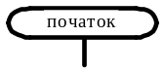 | Початок програми (функції)
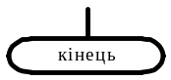 | Кінець програми (функції)
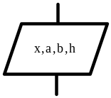 | Введення/виведення даних для стандартних пристроїв введення-виведення (клавіатура, дисплей); у межах блока вказуються ідентифікатори змінних для введдення даних або вирази, значення яких виводяться
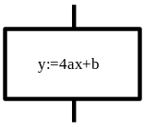 | Виконання дій; у межах блока вказуються дії, які необхідно виконати. У даному випадку обчислюється значення виразу і обчислене значення присвоюється змінній
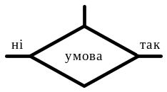 | Розгалуження алгоритму програми залежно від виконання умови; у межах блока вказується вираз, результат якого визначає подальший хід виконання алгоритму програми
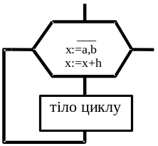 | Виконання циклу; у межах блока вказуються межі діапазону значень параметру циклу та алгоритм (вираз), за яким змінюється параметр циклу
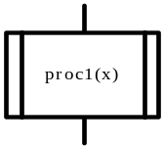 | Виконання функції; у межах блока вказується заголовок (ім’я та параметри) функції
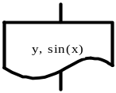 | Виведення даних на папір (принтер); у межах блока вказується список виразів, значення яких виводяться
 | Лінії з’єднань між блоками
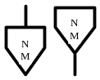 | Переходи на іншу сторінку; використовуються, якщо блок-схема розташована на кількох сторінках; N – номер сторінки, M – номер блоку
В  В  2  2 | Перехід у межах сторінки

2. ЗАВДАННЯ
2.1. Домашня пiдготовка до роботи
1. Ознайомитися із структурою програми написаною мовою Cі.
2. Ознайомитися з типами даних мови Cі.
3. Ознайомитися з операціями та функціями мови Cі.
4. Вивчити правила побудови ідентифікаторів, виразів та присвоєння значень змінним мови Cі.
5. Ознайомитися з умовними графічними позначеннями для побудови блок-схем алгоритмів.
- Скласти програму мовою Cі для розрахунку значення виразу. Дані для роботи беруться з табл. 6 за вказівкою викладача.
Таблиця 6
№ п/п | Вираз | Значення аргументів
1 | 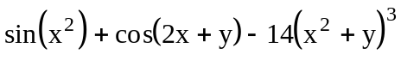 | x=2.632, y=0.731
2 | 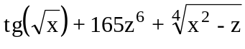 | x=3.142, z=0.543
3 | 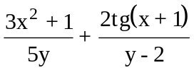 | x=4.112, y=1.628
4 | 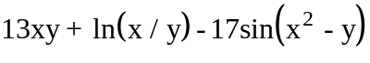 | x=2.361, y=1.149
5 | 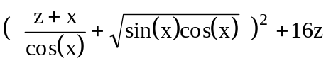 | x=2.735, z=7.218
6 | 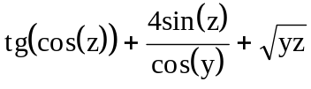 | y=6.153, z=1.001
7 | 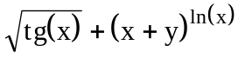 | x=12.394, y=7.139
8 | 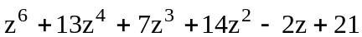 | z=9.761
9 | 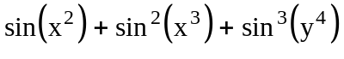 | x=2.14, y=0.578
10 | 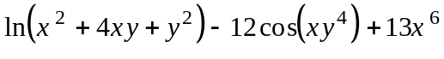 | x=1.155, y=3.981
11 | 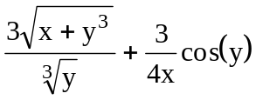 | x=15.241, y=7.118
12 | 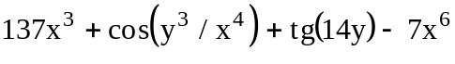 | x=0.067, y=3.017
13 | 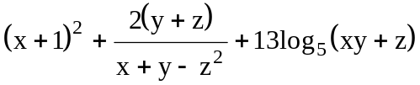 | x=5.168, z=1.569, y=3.022
14 | 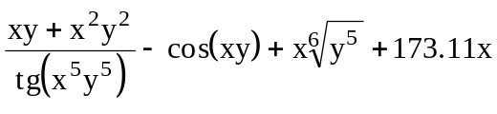 | x=2.134, y=0.129
15 | 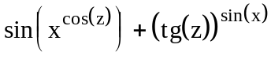 | x=0.013, z=1.245
16 | 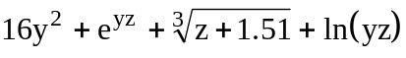 | y=7.315, z=3.127
17 | 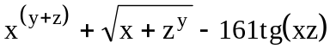 | x=1.839, y=3.821, z=0.349
18 | 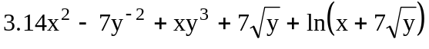 | x=1.549, y=7.317
19 | 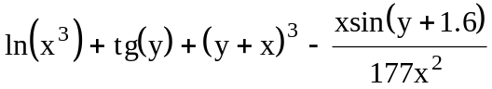 | x=4.123, y=2.395
20 | 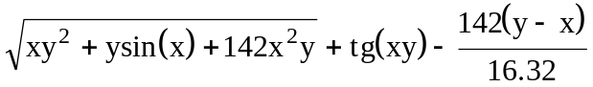 | x=0.712, y=3.161
21 | 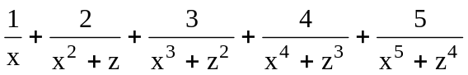 | x=166.124, z=15.839
22 | 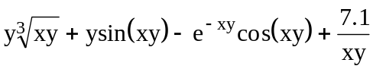 | x=2.531, y=0.193
23 | 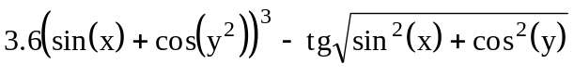 | x=4.597, y=7.954
24 | 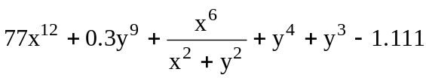 | x=1.413, y=0.057
25 | 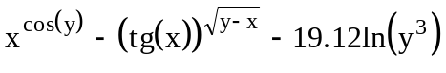 | x=0.357, y=2.031

2.2. Робота в лабораторії
- Ввести в комп'ютер програму, написану мовою Cі згідно з отриманим завданням.
- Відлагодити програму. При необхідності скоригувати блок-схему алгоритму та програму у відповідності з виявленими логічними та синтаксичними помилками.

- Остаточні версії блок-схеми, програми та отримані результати занести у звіт з лабораторної роботи.
- Здати звіт з лабораторної роботи.

3. ЗМIСТ ЗВIТУ

- Номер і назва лабораторної роботи.
- Повний текст завдання.
- Остаточна версія блок-схеми алгоритму.
- Список ідентифікаторів констант, змінних, функцій, використаних у блок-схемі алгоритму і програмі, та їх пояснення.
- Остаточна версія програми.
- Результати роботи програми.

4. ПИТАННЯ ДЛЯ САМОКОНТРОЛЮ

Які базові конструкції використовуються при написанні програм?
- Які є типи констант в мові Сі?
- Що таке ключові слова?
- Що таке ідентифікатори?
- Базові типи даних.
- Операції в мові Сі.
- Які стандартні заголовочні файли найчастіше використовуються?
- Стандартні бібліотечні математичні функції.
- Які є функції вводу і виводу даних.
- Умовні графічні позначення для побудови блок-схем алгоритмів.
- Які особливості структури типової програми?

- СПИСОК ЛIТЕРАТУРИ

- Керниган Б., Ритчи Д. Язык программирования Си.\ Пер. с англ., 3-е изд., испр. – СПб.: «Невский диалект», 2001. – 352 с.
- В.В. Подбельский, С.С. Фомин. Программирование на языке Си: Учебн. пособие. – 2-е доп. изд. – М: Финансы и статистика, 2002. – 600 с.
- Проценко В.С., Чаленко П.Й., Ставровський А.Б. Техніка програмування мовою Сі. - Київ: Видавництво «Либідь», 1993. – 224 с.
- Трой Д. Программирование на языке Си для персонального компьютера IBM PC. - М.: Радио и связь, 1991.
- Уинер Р. Язык Турбо Си: Пер. с англ.- М.: Мир, 1991.
- Уэйт М., Прата С., Мартин Д. Язык Си. Руководство для начинающих: Пер. с англ. – М. : Мир, 1988. – 512 с.

ЗМІСТ

1. Короткі теоретичні дані | 3
1.1. Елементи мови Сі | 3
1.2. Базові типи даних | 7
1.3. Операції | 8
1.4. Заголовочні файли | 9
1.5. Функція введення даних scanf | 11
1.6. Функція виводу даних printf | 11
1.7. Структура типової програми | 13
1.8. Побудова блок-схем алгоритмів програм | 13
2. Завдання | 14
2.1. Домашня пiдготовка до роботи | 14
2.2. Робота в лабораторії | 15
3. Зміст звіту | 16
4. Питання для самоконтролю | 16
5. Список літератури | 17

Навчальне видання

ПРОСТІ ПРОГРАМИ ЛІНІЙНОЇ СТРУКТУРИ
В МОВІ ПРОГРАМУВАННЯ СІ

ІНСТРУКЦІЯ
до лабораторної роботи №1
з курсу «Алгоритмізація та програмування. Частина 1»
для студентів
спеціальності 122 “Комп’ютерні науки та інформаційні технології”
спеціалізації “Системна інженерія (інтернет речей)”

Укладачі: У.Ю. Дзелендзяк, к.т.н., доцент
З.Є. Верес, к.т.н., асистент

Львів: Національний університет «Львівська політехніка»

 Подаються в обсязі, достатньому для виконання лабораторних робіт.
 Розглядаються лише ті заголовочні файли, які є необхідними для виконання лабораторних робіт.

